MA TRẬN ĐỀ KIỂM TRA HỌC KỲ II
NĂM HỌC 2016-2017
MÔN VẬT LÝ – LỚP 7 THCS

Nội dung ( Chủ đề) | Câu-Điểm | Nhận biết | Thông hiểu | Vận dụng | Tổng
Chất dẫn điện-Cách điện | Số câu |  | 1/2 | 1/2 | 1
Chất dẫn điện-Cách điện | Số điểm |  | 0,5đ (5%) | 0,5đ (5%) | 1đ (10%)
Sơ đồ mạch điện – Chiều dòng điện | Số câu | 1 | 1/2 | 1/2 | 2
Sơ đồ mạch điện – Chiều dòng điện | Số điểm | 2đ (20%) | 1đ (20%) | 1đ (20%) | 4đ (40%)
Các tác dụng của dòng điện | Số câu |  | 1 |  | 1
Các tác dụng của dòng điện | Số điểm |  | 2đ (20%) |  | 2đ (20%)
Cường độ dòng điện - Hiệu điện thế | Số câu | 1/2 |  | 1/2 | 1
Cường độ dòng điện - Hiệu điện thế | Số điểm | 1đ (10%) |  | 2đ (20%) | 3đ (30%)
Tổng số câu |  | 2 | 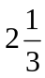 | 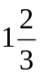 | 5
Tổng số điểm % |  | 3đ (30%) | 3,5đ (35%) | 3,5đ (35%) | 10đ (100%)

Họ & tên HS :
Lớp :
Trường :

KIỂM TRA HỌC KỲ II
NĂM HỌC 2014-2015
MÔN : VẬT LÝ _ KHỐI 7
Thời gian : 45 phút
(không kể thời gian phát đề)
Số thứ tự
Số mật mã

Họ và tên:
Lớp: 7/ SBD:
Trường THCS:
ĐỀ CHÍNH THỨC

KIỂM TRA HỌC KỲ II
NĂM HỌC 2016-2017
MÔN : VẬT LÝ _ LỚP 7
Thời gian : 45 phút
(không kể thời gian phát đề)
Chữ ký
Giám thị

Số thứ tự
Mật mã


ĐIỂM | LỜI PHÊ | Chữ ký Giám khảo | Số thứ tự | Mật mã

Câu 1: (2đ)
a. Nêu các tác dụng của dòng điện.
b. Để tránh chập điện gây hỏa hoạn và làm cháy các dụng cụ điện, người ta dùng cầu chì. Theo em, cầu chì hoạt động dựa trên tác dụng gì của dòng điện?

Câu 2: (2đ)
a. Có bốn vôn kế giới hạn đo (GHĐ) là 0,5 V; 3 V; 10 V; 20 V. Vôn kế nào phù hợp nhất để đo hiệu điện thế giữa hai cực của các nguồn điện sau:
b. Xác định GHĐ và ĐCNN của Ampe kế ở hình bên. Cho biết kim của Ampe kế đang chỉ giá trị bao nhiêu?
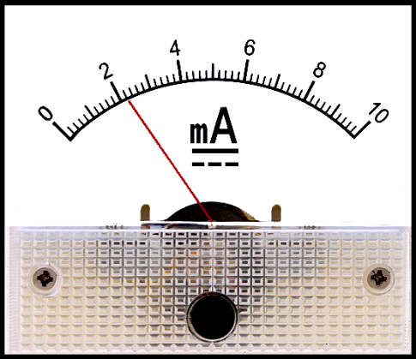
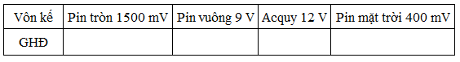

Câu 3: (2đ)
a. Số vôn ghi trên mỗi nguồn điện cho biết gì? Trên một pin có ghi 2,5 V có ý nghĩa gì?
b. Số vôn ghi trên dụng cụ dùng điện cho biết gì ? Trên một bóng đèn có ghi 12 V có ý nghĩa gì?

Câu 4: (2đ)
- Thế nào là chất dẫn điện? Thế nào là chất cách điện?

THÍ SINH KHÔNG ĐƯỢC VIẾT VÀO PHẦN NÀY , VÌ PHẦN PHÁCH NÀY SẼ BỊ CẮT MẤT ĐI

b. Theo tìm hiểu, đường dây trung thế cấp điện thường bị khói, bụi và hóa chất bám trên sứ cách điện của đường dây chỉ sau vài tháng sử dụng. Đây là một trong những nguyên nhân gây ra nguy cơ phóng điện, sự cố làm mất điện. Trước đây, để bảo đảm nguồn điện ổn định, công ty điện lực phải thực hiện cắt điện toàn tuyến để rửa sứ bằng phương pháp thủ công. Hiện nay, công nhân có thể làm vệ sinh trực tiếp trên đường dây mà không phải cắt điện, bằng cách sử dụng vòi nước với áp lực cao chứa trong xe phun thẳng lên sứ cách điện, lần lượt làm sạch mọi ngõ ngách của từng bát sứ hoặc các thiết bị trên lưới điện (công nghệ rửa sứ hotline).
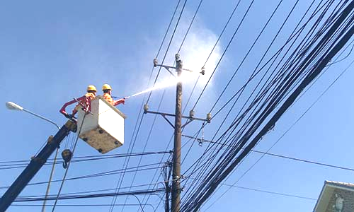
Công nhân đang thực hiện vệ sinh lưới điện không cần cắt điện

_ Theo em, nước được sử dụng ở đây phải có đặc tính gì? Vì sao?

Câu 5: (2đ)
Cho một mạch điện gồm 1 bộ nguồn điện có 2 pin mắc nối tiếp, 1 công tắc đóng, 2 bóng đèn mắc nối tiếp nhau và các dây dẫn. Một Ampe kế để đo cường độ dòng điện qua hai đèn, 2 Vôn kế để đo hiệu điện thế giữa hai đầu của đèn 1 và đo hiệu điện thế giữa hai đầu của nguồn.
a. Vẽ sơ đồ mạch điện có ghi rõ dấu các chốt của Ampe kế, Vôn kế, dấu các cực nguồn điện và dùng mũi tên xác định chiều dòng điện chạy trong mạch.
b. Biết hiệu điện thế giữa hai đầu đèn 1 là 2 V, hiệu điện thế giữa hai đầu nguồn điện là 3 V. Tính hiệu điện thế giữa hai đầu đèn 2.

--- Hết---

ỦY BAN NHÂN DÂN QUẬN 11
PHÒNG GIÁO DỤC VÀ ĐÀO TẠO

HƯỚNG DẪN ĐÁP ÁN
ĐỀ KIỂM TRA VẬT LÝ – LỚP 7
HỌC KỲ II – NĂM HỌC 2016-2017

Câu 1:
a. Kể đủ 5 tác dụng (1,25đ), (thiếu 1 tác dụng -0,25đ) 1,25đ
b. Tác dụng nhiệt, làm nóng chảy cầu chì. 0,75đ
Câu 2:
a. Điền vào các số đúng 1đ
3 V
10 V
20 V
0,5 V

(mỗi số chọn đúng 0,25đ)
b. GHĐ: 10 mA 0,25đ
ĐCNN: 0,2 mA 0,25đ
Ampe kế chỉ 2,2 mA 0,5đ

Câu 3:
a. Số vôn ghi trên mỗi nguồn điện cho ta biết hiệu điện thế giữa hai cực của nguồn điện khi chưa mắc vào mạch. 0,5đ
Trên Pin ghi 2,5 V có nghĩa là khi chưa gắn vào mạch hiệu điện giữa hai cực của pin là 2,5 V 0,5đ
b. Số vôn ghi trên mỗi dụng cụ cho biết hiệu điện thế định mức để dụng cụ hoạt động bình thường. 0,5đ
Số 12 V ghi trên bóng đèn cho biết hiệu điện thế định mức để đèn hoạt động bình thường là 12 V. 0,5đ

Câu 4:
a. Định nghĩa đúng chất dẫn điện, chất cách điện (mỗi ý 0,5đ) 1đ
b. Đặc tính cách điện (nước cách điện/ nước nguyên chất/ nước đã tách hết ion ... đều đúng) 0,5đ
Vì trên lưới điện luôn có điện, nên nước phải không dẫn điện (cách điện) để:
_ không xảy ra cháy, chập điện, an toàn lưới điện 0,25đ
_ và an toàn cho cả công nhân bảo trì, sửa chữa lưới điện. 0,25đ

Câu 5:
- Vẽ đúng các ký hiệu nguồn, đèn; Am pe kế, Vôn kế mắc đúng ... 1,5đ
(sai một chi tiết hoặc thiếu một chi tiết thì trừ 0,25đ)
- Hiệu điện thế hai đầu đèn 2 là 1 V 0,5đ

